111年模擬試卷(III) 自然考科詳解
1. Ans. (C)
甲－寅；乙－辰；丙－丑；丁－巳；戊－卯；己－子

2. Ans. (C)
(A)☓，根據文中敘述，去細胞化後，僅會殘留原始結構與胞外基質，不會有細胞構造，因
此使用何種生物的器官皆可；
(B)☓，目的為去除細胞；
(C)○，分化程度較低的細胞較易進行分裂與特化；
(D)☓，新的器官細胞是由患者身上取出，故DNA應與患者相同；
(E)☓，無基因轉殖的過程。

3. Ans. (D)(E)
(A) (B) (C)☓，套數不變；
(D)○，受精為將兩個單套的配子細胞組合，故套數從n→2n；
(E)○，有絲分裂但細胞質不分離，代表細胞內的染色體會從2n→4n。

4. Ans. (B)(E)
(A)☓，應為目標基因或外源基因；
(C)☓，細胞壁為全透性，無法隔絕物質進出；
(D)☓，此為體細胞的基因轉殖，故特徵不會傳給下一代；
(E)○，棘蛋白DNA需被轉錄轉譯後才可形成棘蛋白，並誘發免疫系統反應。
5. Ans. (A)(B)
(A) (C) (D)，I－1能生出患病的II－5，代表不可能為性染色體隱性遺傳；
II－1能生出患病的III－1，代表不可能為性染色體顯性遺傳；
→必為體染色體遺傳
(B)○，可能為體染色體顯性遺傳；
(E)☓，此正常男性不一定帶有此基因，故無法計算(若要計算機率需知道此疾病在族群中佔
比)。
6. Ans. (C)(E)
(A)☓，氫氧化鈉應與清潔劑的功能相仿，皆為破換細胞膜和細胞核膜；
(B)☓，緩衝液目的為溶解物質，與實驗中加入的水功能相同；
(C)○，皆為去除蛋白質；
(D)☓，濾膜目的為蒐集DNA，雙層紗布則為去除纖維等大型物質；
(E)○，目的皆為使DNA析出。
參考資料
《Plasmid extraction | 原理介紹》泓佑生物科技有限公司
7. Ans. (B)(E)
(Ａ)☓，鳥面龍和始祖鳥的關係應較近；
(Ｃ)☓，目前的發生樹不能知道絨羽從在何處發生；
(Ｄ)☓，因為鳥面龍與單爪龍皆無正羽，故乙應不具有正羽；
(Ｅ)○，代表單爪龍與沒有絨羽的生物應較親近

8. Ans. (C)
(A)☓，模板股序列應與RNA序列互補，故應為3’－TAACGCTGTC－5’；
(B) (D)☓，僅有一股時不會符合查加夫法則；
(E)☓，雙股螺旋則會符合查加夫法則。

9. Ans. (A)(E)
(A)○，文中指出，兩病毒在細胞內的代謝效率不同，故應由遺傳物質決定其差異；
(B)☓，無從得知；
(C)☓，從疫苗仍有保護力來看，其棘蛋白結構應有部分相似；
(D)☓，具有保護作用。

10. Ans: (B)(D)
(A) 波浪的波速在外海受到風力影響，風力越強波速越快；在近岸則是受到地形影響，
水深變淺，波速變慢
(C) 湧浪是波速快、波長較長、波高較高、具有較大能量的風浪。
(E) 海嘯是指海底地震、山崩等推動大量海水產生的巨浪。

11. Ans. (D)
(A) 壓力會隨水深而增加
(B) 表層的浮游植物會消耗營養鹽，反而使濃度降低
(C) 溶解度增加並不代表溶解量的增加，深海並沒有光合作用提供氧氣來源，
因此溶氧量較低
(D) 海水的分層來自表層暖水和底層冷海水溫度的不同，若表層海溫較低，則從表層到底
層溫度變化不大，整體溫度分層即不明顯
(E) 海水密度亦同時受到鹽度影響，因此水溫下降不見得海水密度要變大。

12. Ans. (A)(B)
(A)(D) 春分時太陽位於天球赤道與黃道的交點，任何緯度所見的太陽均由正東方升起，正
西方落下，且晝夜等長。
(B) 若不考慮永晝、永夜的區域，其餘緯度在夏至時，太陽均由西偏北落下，但不同緯度，
落下的方位角不一樣。
(C)(E) 太陽的周日運動軌跡亦受到地球自轉的影響，其軌跡面與地球自轉軸垂直。因此無
論是哪一個季節，只要緯度相同，軌跡面與地面的夾角就會相同；若緯度不同，則
緯度愈低，軌跡面與地面的夾角就會愈大。

13. Ans. (C)
從地震儀的紀錄得知，時間差（Δt）（S 波到達測站的時刻－P 波到達測站的時刻）約為 4.3 秒，由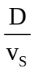－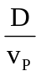＝Δt，震源距 D＝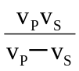×Δt，其中 v_{P}：P 波的波速，v_{S}：S 波的波速，Δt：時間差，則 D＝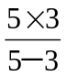× 4.3＝32.25 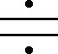 32 km。

14. Ans. (A)(B)(E)
(C) 仍是高緯度較為明顯
(D) 赤道地面全年接受到的太陽輻射量與原本的差異不大

15. Ans. (A)
(B)(C)(E) 地球公轉軌道偏心率變小、太陽黑子變少、海洋面積增加，皆會使地表四季溫度
變化趨緩
(D) 單獨討論地軸進動無法判斷四季溫度變化的大小，故無法作為判斷依據。

16. Ans. (A)
風標箭頭指向為風的來向，海上風向為西風，而海洋上的風所遭受的摩擦力較小，很接近地轉風。風標箭頭指向西方表示此時海面吹西風，則北方為高壓，南方為低壓。陸地上會有較多的摩擦力，風速較小，科氏力也較小，西風會偏轉為西北西風（偏向低壓方向），則風標指向西北西方。

17. Ans. (E)
(A) 氣溫尚未達到露點，並未飽和，無法形成霧
(B) 相對溼度最高應發生在6、7時，此溫度最接近露點
(C) 實際水氣量越高，露點越高，因此9時實際水氣量最高
(D) 圖中露點並非定值，實際水氣量有變動
(E) 飽和水氣量與氣溫正相關，因此氣溫最高的15時飽和水氣量最高

18. Ans. (C)
(A) 這三天為大潮，可能會是滿月，但不可能三天皆為滿月。
(B) 3月10日至14日以及25日至28日為全日潮，一天只有一次潮汐。
(D) 最大潮差大約只有1公尺。
(E) 由圖的標題可看出縱軸為與基隆平均海平面的相對高度，即便標示0公尺，也仍然是
當地的乾潮時刻。

19. Ans. (D)
A元素的質量數為208+86-1=293，質子數為36+82=118，中子數為293-118=175

20. Ans. (D)
(A) 2CO＋2NO → 2CO₂＋N₂
(B) 觸媒不會消耗
(C) CO氧化成CO₂，NO還原成N₂
(E)CO和NO都不易溶於水

21. Ans. (D)
原本飲料甜度為(13.5/180)/0.75 M ＝ 0.1M，倒掉1/3之後剩2/3在加無糖飲料加滿，故
濃度為原來的2/3，0.1(2/3)＝0.066M

22. Ans. (C)
碳足跡的碳含量和蔗糖的碳含量相同，假設飲料含有蔗糖A克
17.6x(12/44)＝Ax(144/342)
A=11.4
23. Ans. (A)(B)(C)(D)
最靠近甲、乙、丙三元素的鈍氣為Xe(54)，故甲為Sb(五，5A)、乙為I(五，7A)、丙為Cs(六，1A)
(A)半徑大小：丙＞甲＞乙
(B)失去電子的傾向丙＞甲＞乙
(C)丙為第六周期，甲、乙為第五周期
(D)三者都不同族

24. Ans. (B)(E)
(A)氫原子大小為0.1nm
(C)奈米碳管跟鑽石為同素異形體
(D)奈米碳管針頭越細可以探測原子表面的解析度越高

25. Ans. (A)(C)(E)
純物質具有固定性質(氫氧化鈉、銅製容器)，化合物(氫氧化鈉)符合定比定律
混合物(軟木屑、礦泉水、鋼製蓋子、工業酒精)
(B)符合定比定律只有氫氧化鈉
(D)軟木塞都已分解，水分也會蒸發，只有20g氫氧化鈉留存

26. Ans. (C)(E)
定溫定壓下，氣體的體積為反應的分子數比。假設此化合物化學式為C_{x}H_{y}O_{z}，有A升O
過量故反應式可以寫成
1C_{x}H_{y}N_{z} + (8-A)O₂→4CO₂+6H₂O+1N₂
依照原子不滅可得x=4、y=12、z=2、A=1
(A)氧氣剩下一公升
(B)化學式為C₄H₁₂N₂
(C)需要7莫耳氧氣
(D)反應係數變大所以反應前後體積變大，但質量不變，故密度變小

27. Ans. (C)
(A) 甲法為逆滲透過濾法
(B) 乙法為活性碳法
(D) 丁是煮沸法，但家用煮沸開水僅是將水煮到沸騰，並不是像蒸餾法收集水蒸氣
(E) 只有丁是蒸餾法，利用沸點差異

28. Ans.(E)
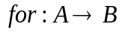

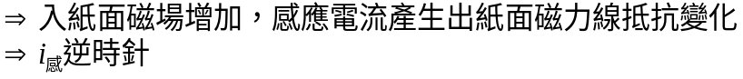

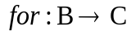

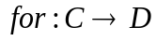
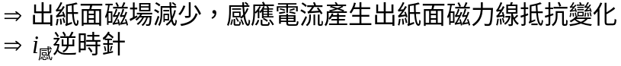

29. Ans.(A)(C)
(A)(B)
法一右手開掌
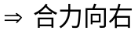

法二磁阻力

(C)(D)
法一右手開掌

法二磁阻力

30. Ans.(D)
由題敘知，頻率：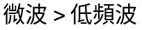
(A) 由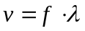
(B) 在真空中，所有電磁波波速皆為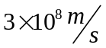
(C) 波長愈大，愈易繞射，故低頻波較易繞射
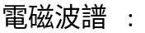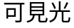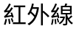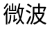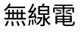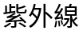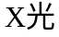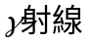(D)

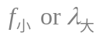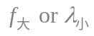

微波以為不可見光，低頻波頻率更小，故低頻波亦為不可見光

(E) 只要非絕對零度，皆可放出電磁波(低溫即可)

31. Ans.(B)(E)
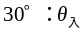
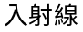
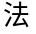
若為入射波前:

(A)(B) 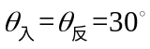
(C) 為峰＋峰，故水面向上凸
(D) 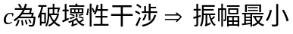
(E) 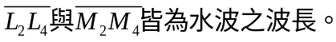
32. Ans.(A)
照相機使用的原理為，利用凸透鏡將物體成實像於底面，且需要將物體擺在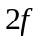外，會在
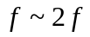之間成一倒立縮小實像
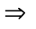由題”全身鏡照變半身照”可知，成像需放大
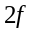

33. Ans.(D)
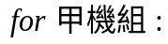
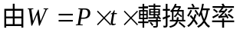
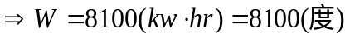

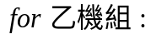
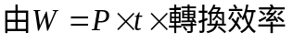
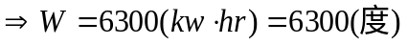

34. Ans.(B)(E)
(A)(B)
溫度越高，則氣體平均動能越大。
(氣體動能為常態分布，故每個氣體分子動能有大有小，故無(A)之說法)
(C)(D)(E)
溫度相同，則氣體平均動能亦相同。與”分子數”、”分子量”無關!

35. Ans.(C)
由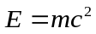
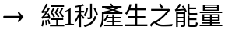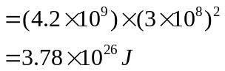

由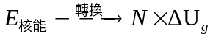
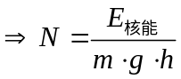
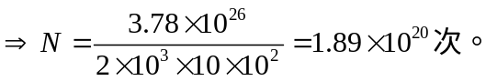

36. Ans.(C)
(A) 功函數 : 鎂>銅(即贖身費 : 鎂>銅)能使鎂產生光電效應之光亦可使銅產生光電效應
(B) 若產生光電效應，即能量關係滿足光電方程 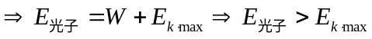
(C) 電流大小與電子個數(人數)有關，故可加大強度，而加大頻率(錢數)則無法增加電流
(D) 若產生光電效應，即能量關係滿足光電方程 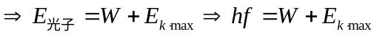
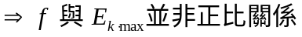
(E) 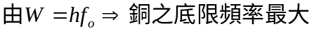

37. Ans.
褐色。從圖形中的B×G組可知，其較像褐色為顯性的組別。

38. Ans.
B×B組灰色較少可能是因為統計數據與理想數據的誤差。
G×G組具有褐色可能是因為定義褐色與灰色時，可能有部分顏色程度9的個體，其帶有
基因為褐色，因此仍有可能生出具有褐色的個體。

39. Ans.(A)(D)(E)
(Ｂ)☓，並無地理隔離或其他可以促進種化作用發生的因素；
(Ｃ)☓，褐色不一定會占大多數，需要看新環境何者較有優勢。

40. Ans.圖有做更動
存活率
0.8
0.6
0.4
0.2
0
0
5
10
15
20
25
積雪深度(cm)

參考資料
Patrik Karell , Kari Ahola , Teuvo Karstinen , Jari Valkama & Jon E. Brommer,Climate change drives microevolution in a wild bird (2011)
41. Ans.(B)(E)
(A)根據文章，流星雨不須望遠鏡，直接以肉眼觀看即可。
(B)ZHR在文章中的描述是「每小時約150顆」為流星出現頻率的概念。
(C)根據文章，雙子座流星雨的來源為小行星而非彗星。
(D)3200號小行星是太陽系的物質，雙子座北河二附近指的是碎屑落入地球的方向。
(E)題目有提到要避開月光的方向才能降低影響。

42. Ans.
從每年發生日期皆相同可以看出這個發生週期必定與地球公轉有關，根據題幹，流星雨的來源是彗星殘留在軌道上的殘渣，因此代表每年地球公轉到相同位置時，會經過此彗星留下的殘渣區域，而發生流星雨。

43. Ans.
如文章所述，2021年雙子座流星雨發生時的月相為盈凸月，適合觀測時間為下半夜，原因是盈凸月是上半夜出現的月相，會干擾觀測，因此透過月相圖可以判斷出此4個年份的月相是出現在什麼時間，即可以推論出適合觀測時間：
2012，新月，整夜不出現，整夜皆適合觀測；
2014，上弦月，上半夜出現，下半夜適合觀測；
2016，滿月，整夜出現，整夜皆不適合觀測
2020，新月，整夜不出現，整夜皆適合觀測。
年份 | 只有上半夜合適 | 只有下半夜合適 | 整夜皆合適 | 整夜皆不合適
2012 |  |  | Ｖ
2014 |  | Ｖ
2016 |  |  |  | Ｖ
2020 |  |  | Ｖ

44. Ans.(A)(B)(E)
(A)○，外泌酵素來自於粗糙內質網→高基氏體；
(B)○，珊瑚為動物細胞；
(C)☓，動物細胞分裂時具有中心粒；
(D)☓，固碳應發生於葉綠體基質；
(E)○，糖解作用發生於細胞質。
45. Ans.
由碳－14與氮－14的比值為1：3可以得知母元素碳－14的量變為原先的1/4，意即過了兩個半衰期，因此可以推知此珊瑚生長年代大約為5730*2=11460年前，對照全球海水面高度變化圖可以得知此時海水高度約比現今海水面低60公尺左右，而此珊瑚生長深度又要再低40公尺，加上目前的海拔高度130公尺，可得到此珊瑚從其生長位置到目前高度總共上升了230公尺，由此可以計算其抬升速率為23000公分/11460年，約為2公分/年。

46. Ans.
前題計算結果珊瑚生長年代大約為11460年前，對照全球海水面高度變化圖可以得知此時海水高度約比現今海水面低60公尺左右，而此珊瑚生長深度又要再低40公尺，加上目前的海拔高度130公尺，可得到此珊瑚從其生長位置到目前高度總共上升了230公尺，由此可以計算其抬升速率為23000公分/11460年，約為2公分/年。

47. Ans. (A)(C)(D)
(B)兩者都是離子化合物，只能用實驗式
(C)離子化合物都是電解質
(E)離子化合物沒有延展性

48. Ans. (E)
石青分解成氧化銅之後，銅的重量不變，假設石青A克
Ax(192/346)=48x(64/80)
A=69.2克

49. Ans.
碘離子（I－）無色，而碘分子不易溶於水。將碘分子加入碘化鉀（KI）飽和溶液中，碘分
子與溶液中的碘離子反應可產生易溶於水的碘錯離子（I₃－）。碘錯離子呈現褐色，是碘液
中與澱粉反應產生顏色的成分。所以應該是以碘錯離子（I₃－）方式存在

50. Ans. (A)(B)(D)(E)
(C)布朗運動是澱粉分子撞擊水分子造成
(D)由圖表可知太白粉顯示的顆粒分布範圍最大
(E)由圖表可知濃度與吸收值呈正相關

51. Ans. (B)(E)
(A)澱粉是葡萄糖所形成的多醣
(C)氫鍵跟共價鍵
(D)纖維素無法在人體分解成葡萄糖

52. Ans. (E)
(A) 若僅透過量測與物體的距離，即與光學雷達概念相同，與馬斯克所認為自動駕駛之難題
需靠〝純視覺感知〞來解決，兩者觀念不相同。
(B) 若以超聲波(聲波)替換雷射(電磁波)訊號源，則波速變慢，無法更快速獲取物體距離之
資訊
(C) 馬斯克的〝純視覺感知〞是藉由攝像鏡頭來獲取視覺資訊，故亦會受到天氣因素影響
(D) 光學雷達僅能判斷與物體的距離，藉此判斷是否有障礙物，但無法判斷是站立的人或電
線桿
(E) 可能會接收到別台車所發出的訊號，造成判斷錯誤(干擾)

53. Ans.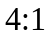
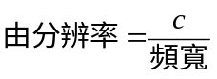

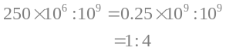

54. Ans.
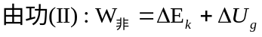
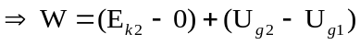

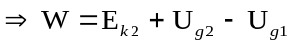

55. Ans. (A)(D)
(B) 費馬並無對光在介質中的速度做出判斷
(C) 費馬並無指出牛頓粒子說是錯的
(E) 根據光折射之可逆性，光之路徑不會改變，故所花費時間最少路徑亦不改變

56. Ans.
將斜面調至更加傾斜，可使物體加速度越大，沿斜面向下的速度越快，角度偏折愈大

